中国经济发展新动能：太阳能光伏擦亮“新名片”
来源：中国电子报、电子信息产业网 作者：张维佳
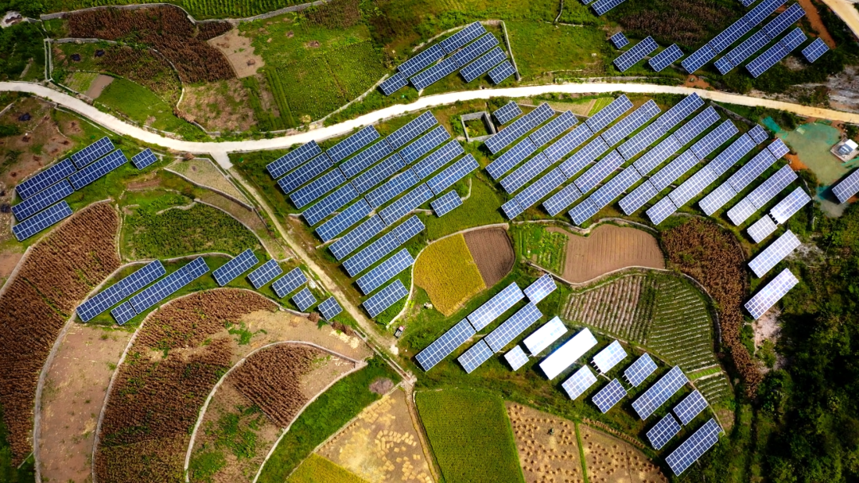
阳光新能源光伏电站智能方阵
市场规模全球第一、技术水平全球第一、生产制造全球第一、产业链完善程度全球第一……提起太阳能电池，相信很多人都会想到中国。2022年，我国光伏产品出口总额突破500亿美元，同比增长80.3%，与电动汽车、锂电池一道组成外贸出口“新三样”。
十年来，从原材料、设备、市场“三头在外”，到如今占据全球主导地位的“多项第一”，光伏产业已成为我国产业经济发展的一张“新名片”。
光伏成为可再生能源“第一主角”
2022年我国光伏产业交出亮眼答卷：制造端产量增长均超五成，产值（不含逆变器）超过1.4万亿元；光伏发电新增装机同比增长近60%；光伏产品出口总额同比增长超八成，创下历史新高。
今年第一季度，我国光伏产业继续高歌猛进，实现首季“开门红”。
中国光伏行业协会最新数据显示，从制造端看，光伏供应链在传统淡季仍保持高开工率。一季度，多晶硅、硅片、组件、电池片4个环节增长速度均超过58%。
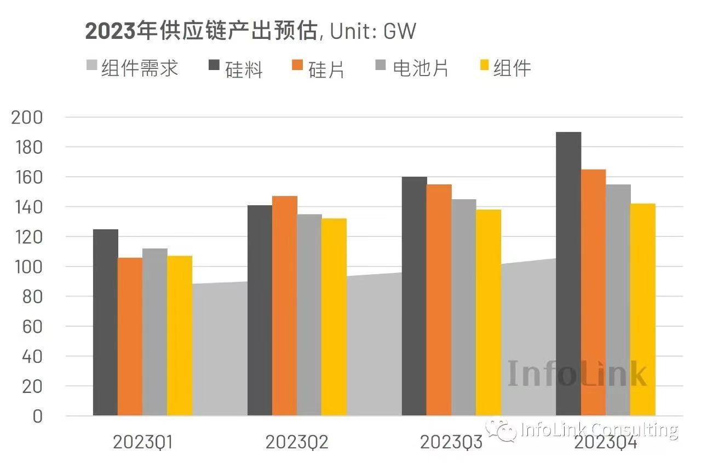
来源：InfoLink Consulting
从应用端看，第一季度，我国光伏发电新增装机33.66GW，同比增长154.8%，超过2022年上半年新增装机容量之和。与此同时，光伏发电累计装机达到426GW，超越水电，成为可再生能源发电装机第一，和继煤电之后的全国第二大电源。
光伏产品出口也呈现量价齐升态势。第一季度，我国光伏产品（硅片、电池片、组件）出口总额143.9亿美元，同比增长15.8%，整体出口情况向好。
光伏具有“美好”的发展前景，已经成为行业内外的广泛共识。协鑫（集团）控股有限公司董事长朱共山预计，2023年全球光伏新增装机将达到约350GW，2024年光伏累计装机量很可能超过水电，2026年将超过天然气，2027年将超过煤炭成为第一大能源。
天合光能股份有限公司董事长高纪凡表示，中国沙漠戈壁面积达128万平方公里，只要在5%的戈壁荒漠沙漠铺上太阳能板，就足以满足到2060年的整个能源需求。中国现在能够安装光伏的屋顶，经初步统计至少是8000万户，目前仅安装了400万户，存在巨大的市场空间。
技术创新领跑全球
高技术、高附加值、引领绿色转型是“新三样”的显著特点。光伏产业之所以能成为“新三样”之一，离不开技术创新的驱动。2022年我国光伏行业14次刷新晶硅电池实验室转换效率的世界纪录，今年，这一创新趋势仍在持续。
“同样的面积、吸收同样的光、能发出的电当然越多越好。”隆基绿能科技股份有限公司总裁李振国介绍，以20%转换效率的电池片为例，经测算，每提高一个百分点的转换效率，可以为下游电站节省约5%以上的成本。因此，哪怕电池转换率只提高0.01%都意义重大。
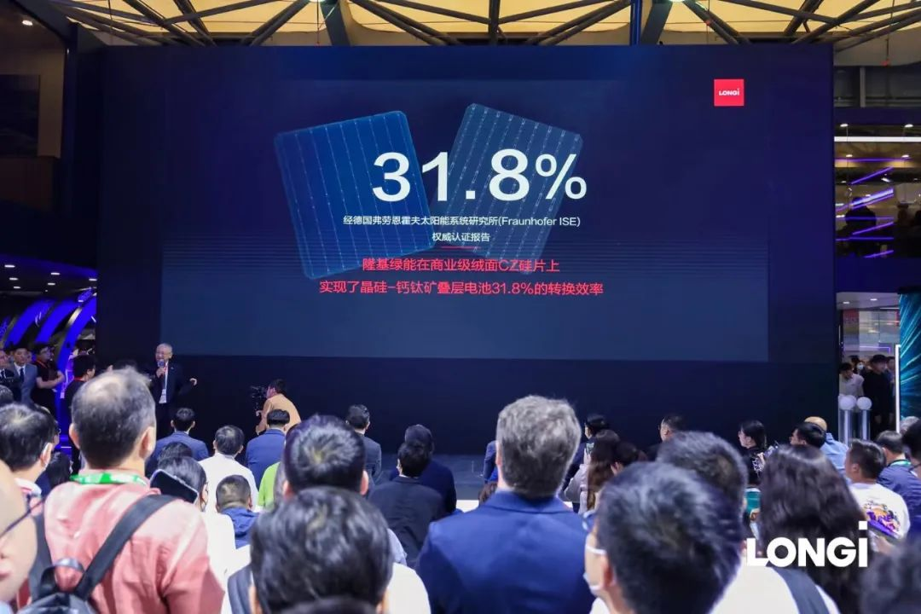
隆基绿能宣布实现晶硅-钙钛矿叠层电池31.8%的转换效率
近日，隆基绿能宣布了其电池转换效率的最新创新成果，即在商业级绒面CZ硅片上实现了晶硅—钙钛矿叠层电池31.8%的转换效率，创造了全球前三、中国第一的纪录。同时，隆基绿能组件概念产品“2681”正式亮相。据了解，2022年11月，隆基绿能自主研发的硅异质结转换效率达26.81%，创造硅太阳能电池效率新世界纪录 。“2681”概念产品正是基于该先进技术，最高组件效率达23.2%，预计于2023年下半年正式量产。
在前不久举办的2023 SNEC光伏展上，记者观察到，新推出的组件产品效率几乎都超过22%，由于高效、大尺寸的应用，600W以上、甚至700W以上的组件产品比比皆是。钙钛矿等新一代电池技术产业化进程全面提速。协鑫科技、极光电能钙钛矿组件效率已达到16%，今年有望突破18%。在协鑫（集团）控股有限公司董事长朱共山看来，钙钛矿电池技术将在2023年正式步入量产元年。未来，钙钛矿将出现在柔性可穿戴电子设备、轻量化便携发电装置、汽车、光伏玻璃建筑一体化、电脑、手机等消费终端，更近距离地嵌入人们的衣食住行用之中。
“我国光伏产业能够取得亮眼成绩，在一定程度上得益于产业本身的竞争力。”隆基绿能相关负责人告诉《中国电子报》记者，“我国光伏行业拥有全球最完整的产业供应链优势，产业配套完备、上下游形成联动效应，产能产量优势明显，这是支撑产品大规模生产的基础。与此同时，二十年来，我国光伏产业持续创新，技术优势领先全球，为抓住市场机遇奠定了基础。此外，数字化技术、智能化技术使制造业数字化转型升级加快，大幅提升生产效率。”
中国光伏行业协会副秘书长、赛迪智库集成电路研究所新能源研究室主任江华表示，降本增效，一直以来都是光伏产业的主旋律；而高性价比，则是我国光伏产业最大的竞争优势。在保持全产业链技术领跑的同时，光伏设备的国产化进程也在不断提速，进一步降低了生产制造成本。“以设备维护为例，以前设备出了问题，需要国外的工程师来修复，不仅维护周期长、价格贵，还要付出较高的沟通成本。而现在，我们可以提供就近、24小时维修服务，在节约时间的同时，降低设备维护成本，提高生产效率。因此我们的产品不仅性能高、可靠性强，而且价格便宜，具有较强的国际竞争力。”江华说。
“光伏+”催生新动能
在北京市大兴区榆垡镇中电农创谷·低碳生态产业园，一排排深蓝色的光伏发电面板，与白色的日光温室交叉排列，在阳光的照射下闪闪发亮。这些光伏发电面板可根据不同作物的种植周期和光照需求，自动遮挡大棚，既满足农作物生长需求又能实现光能转换。
在上海地铁龙阳路基地，一趟趟地铁列车进进出出。在车库近5万平方米的屋顶，铺满了光伏发电板，成为一个“隐藏”的发电站。据介绍，该光伏电站年均发电量约340万度，大约可供8节编组的一辆地铁列车来回行驶1560多趟。
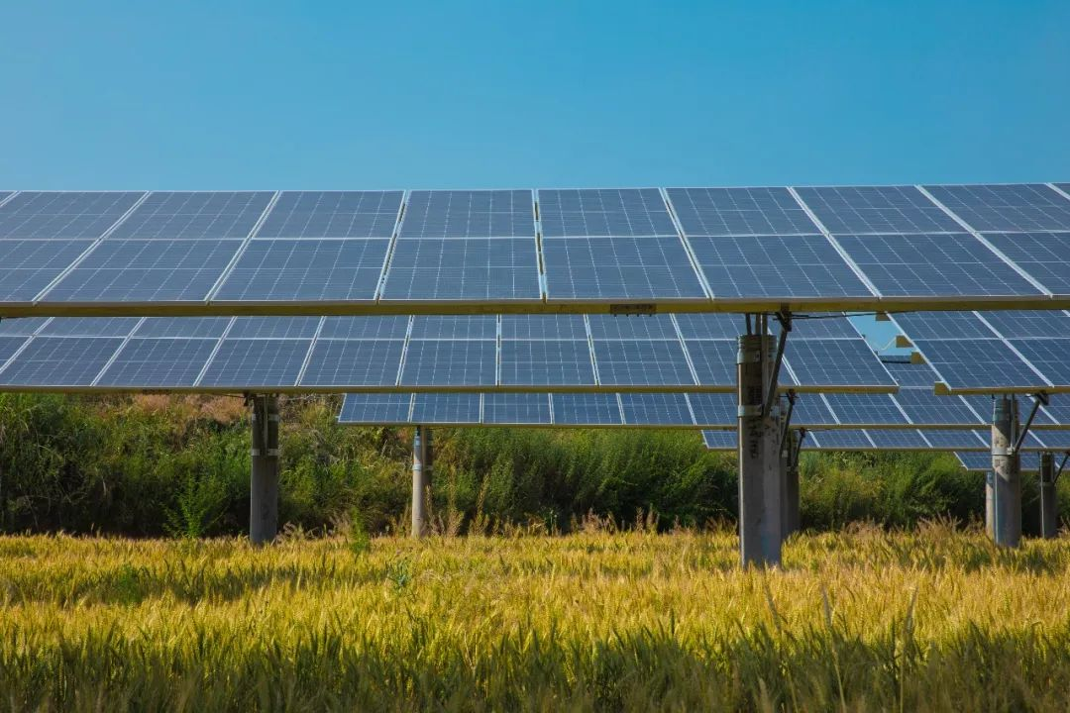
使用隆基绿能光伏组件的陕西宝鸡千阳农光互补项目
如今，光伏发电已经渗透到生产生活的方方面面，为经济高质量发展源源不断地注入“绿色”新动能。
在中电农创战略规划部总经理芦浩伦看来，智能光伏已成为帮助传统设施农业园降本增效的有效途径。中电农创谷·低碳生态产业园内的分布式光伏电站采用“自发自用、余电上网”模式，每年可以发电811万kWh，在满足园区内所有农业设施用电需求的基础上，还可结余60%以上的电量，并入电网，农民群众带来切实实惠。目前，该项目已带动附近约200名村民增收万元，成为助力乡村振兴典型样板。
依托互联网、云计算平台，农业园区还可实现智能化、信息化、产业化和新能源化的融合发展。芦浩伦介绍，园区智慧能源管控平台不仅可以集中监测、管理设施大棚光伏伏发电情况、智慧路灯等智慧元素运行状况，还可以将企业办公系统、园区旅游管理系统、园区配电系统等智能系统集成在同一管理界面上，实现对能源的总体集成和园区智慧化管理，使整体能效提高15%~20%。
今年1月，工业和信息化部等六部门联合发布的《关于推动能源电子产业发展的指导意见》强调，加快能源电子技术及产品在工业、通信、能源、交通、建筑、农业等领域应用。探索光伏和新能源汽车融合应用路径。推进屋顶、墙面光伏系统研发应用，推动农光互补、渔光互补等光伏发电复合开发。
“如果说前十年是光伏组件生产技术创新发展期，那么未来光伏行业的发力点将聚焦多样化应用模式的开发。”隆基绿能相关负责人告诉《中国电子报》记者。“光伏+”模式将进一步提高项目适应性和社会收益率。例如，在我国土地资源稀缺的东部地区，可采用“光伏+农业”“光伏+渔业”，解决光伏电站建设的选址问题；而在我国西部沙漠化地区，“光伏+”不仅可以提高土地综合利用率和沙漠化治理，还能实现清洁能源、农业种植及生态旅游收益。
“产业与光伏相融合，一方面可以获取到低度电成本的电力资源，从而降低产品成本；另一方面，钢铁、煤化工等高耗能行业可以利用‘光伏+’模式进行节能减排，实现绿色升级。未来，‘光伏+’应用场景将会更加广泛，包括广告、制氢、园区供能等，为我国光伏行业保持高速增长态势奠定应用基础。”该负责人说。
走向世界的“中国名片”
在位于浙江义乌的晶澳科技光伏组件生产车间，全自动智能制造生产线正在高速运转，机械臂来回挥舞，一块块光伏板经过串焊、制版、装框和多轮质检后打包出货。这些光伏组件将“远渡重洋”，被运至欧洲、印度等国家和地区。
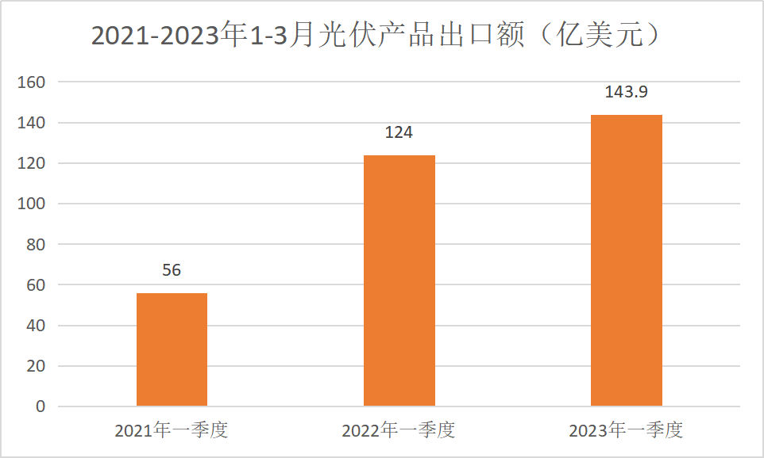
来源：中国光伏行业协会
近年来，我国光伏出海按下“加速键”，“走出去”模式更加多元，成为外贸“新名片”。“我们在海外设立了13个销售公司，销售网络遍布全球135个国家和地区。我们也在欧洲和美国建设了区域运营中心，将单一的销售职能升级为集技术、财务、法务、交付等为一体的多职能运营中心。此外，我们还在东南亚建设产业链垂直一体化生产工厂、在美国建立新的组件工厂，从而有力地保障海外市场。”晶澳科技相关负责人介绍说。据了解，2022年晶澳科技电池组件出货量39.75GW，其中海外出货量占比约58%。2023年晶澳科技电池组件出货量目标为60-65GW，海外出货占比预计保持在60%左右。
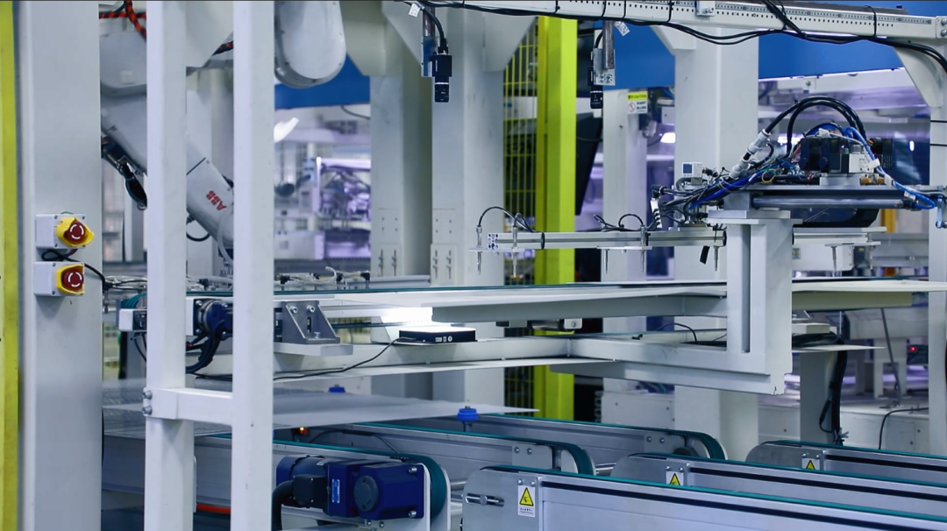
晶澳科技光伏组件生产线
“根据我们与客户的交流，以及目前长期订单的锁定情况，预计2023年整体海外市场的增量仍将是相当庞大的，会远超第三方及行业预期。”该负责人说。
“2022年我国光伏产品出口总额突破500亿美元，同比增长超过80%，超出了所有人的预期。今年，我们预计光伏产品出口仍会保持较快增长，但因为供应链价格的下降，出口额的增速或将放缓，但预计仍将保持20%以上。”江华告诉《中国电子报》记者。
除了产品出口，海外投资建厂，也成为我国光伏产业“走出去”的重要模式。晶澳科技在美国亚利桑那州新建2GW组件项目，成为亚利桑那州最大的光伏产品生产基地；隆基绿能在越南、马来西亚拥有2个生产基地，布局东南亚硅片产能4.1GW、电池片产能7.5GW、组件产能11GW；天合光能收购西班牙光伏跟踪支架公司Nclave，并在越南、泰国设有工厂......
值得一提的是，国际能源署（IEA）预测，全球太阳能光伏制造供应链正在出现多样化势头，到2027年，我国在全球光伏制造中的市占比可能会下降15个百分点。
对此江华表示，虽然一些国家和地区推出了各自的光伏产业扩张计划，但就其目前的生产能力来看，仅能满足本土市场需求的30%~40%，甚至更少。此外，要想建立一个完善的光伏产业链，并具备大规模量产能力，至少需要几年时间，在这期间仍需要进口海外产品来支持国内基建的发展。“虽然有些国家出于自身利益出台措施限制进口我国光伏产品，这对我国光伏产品出口有一定影响。但凭借我国光伏企业在海外布局的产能，我认为在未来几年我国仍会维持全球光伏供应主导地位。”江华分析说。
晶澳科技相关负责人表示，未来我国光伏产业将进一步实现产业升级，向高效、高品质、低成本、绿色制造等方向发展。面对愈加激烈的国际竞争，要不断加强核心技术研发，推动新材料、新工艺、新设备等技术应用，同时加强品牌建设，进一步提高国际知名度和美誉度。

